Ejercicios

1.Crea una secuencia de páginas que soliciten información sobre un usuario
En la primera página su nombre, en la segunda su número de teléfono y en la tercera su email
En la cuarta se mostrarán los datos recibidos
prueba a acceder a la vez desde dos navegadores distintos para comprobar que se pueden gestionar dos sesiones diferentes a la vez

2.crear una secuencia de páginas de forma que se le pida al usuario su nombre, y como resultado se genere una página que recuerde todos los nombres de los visitantes de la página durante la sesión
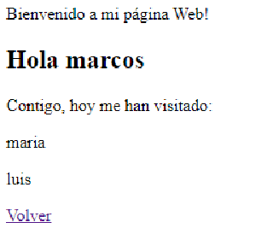
3..Crea una secuencia de páginas que permitan calificar a los alumnos de un curso.
Index.html será:
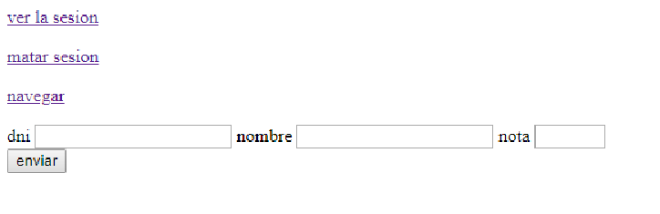
ver la sesión permitirá ver todos los alumnos calificados en la sesión
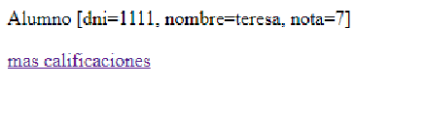
navegar permitirá ver los datos de la sesión
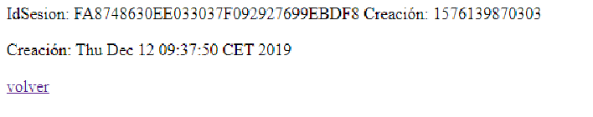

y matar sesión elimina la sesión actual y devuelve a index.html

